ÁREA DO CONHECIMENTO DE CIÊNCIAS EXATAS E ENGENHARIAS

Disciplina Laboratório de Software

Prof. Daniel Luis Notari dlnotari@ucs.br (981354288)

Profa: Gabriele Dani gdani@ucs.br (99699-9869)

**Componentes do Grupo**: César Carpeggiani, Franco Gatelli, Rubens Onzi e Vinicius Casagrande

**Usuário**: Marlon Salenti - Plenosono.

------------------------------------------------------------------------------------------------------------------------

**Entrega 2 - Entrega 1 revisada**

------------------------------------------------------------------------------------------------------------------------

Na primeira entrega da disciplina de Laboratório de Software, cada grupo irá organizar as tarefas realizadas até agora em um único documento fazendo uma análise metodológica do Design Thinking também.

1. **O que o Design Thinking recomenda sobre a criação de questionários e a realização de entrevistas (Cite duas referências bibliográficas)**

**“**Entrevistas são particularmente úteis para obter a história por trás das experiências de vida do entrevistado. O entrevistador deve estimular o participante a explicar os porquês desses relatos para que consiga compreender o significado do que está sendo dito. Através das entrevistas, é possível expandir o entendimento sobre comportamentos sociais, descobrir as exceções à regra, mapear casos extremos, suas origens e consequências.

O pesquisador geralmente vai ao encontro do pesquisado em sua casa, trabalho ou outro ambiente relacionado ao tema do projeto, e conversa sobre assuntos relevantes seguindo um protocolo pré determinado que pode ser flexibilizado em função da conversa.

Ao mergulhar no ponto de vista de cada pessoa, percebe-se as perspectivas diferentes de um todo, sendo possível identificar polaridades que auxiliarão no desenvolvimento de Personas, fornecendo, assim, insumos para a geração de ideias na fase de Ideação.”

*Design thinking : inovação em negócios [recurso eletrônico] / [autores] Maurício Vianna ... [et al.]. - Rio de Janeiro : MJV Press, 2012. 164p., recurso digital : il.*

“O briefing de design apresenta as solicitações do cliente para determinado trabalho. Ele pode ser verbal ou escrito, simples ou complexo; contém um objetivo específico que deve ser atingido pelo design, mas também pode ser formulado de maneira a possibilitar diversas interpretações.

Um briefing pode ser muito simples, algo como “precisamos de um catálogo que nos faça despertar interesse em pessoas na faixa dos 20 a 30 anos” ou “precisamos de um catálogo que nos faça parecer bacanas e estilosos”. À medida que se desenvolve uma relação de trabalho entre o designer e o cliente, um maior entendimento sobre o que significam os termos-chave é obtido. O designer precisa interpretar o briefing e definir o que significam palavras como “estiloso” e “bacana” – garantindo que ambas as partes compartilhem as mesmas expectativas. Isso pode envolver o questionamento da validade dos elementos do briefing; por exemplo, um catálogo pode não ser a melhor maneira de atingir e despertar o interesse de pessoas entre 20 e 30 anos – será que uma campanha on-line não seria mais interessante?”

*AMBROSE, Gavin, HARRIS, Paul. Design Thinking - Coleção Design Básico.. [Minha Biblioteca].*

1. **Apresente o seu questionário aplicado e explique as perguntas feitas**

Nós trabalhamos com software e chegou a nosso conhecimento a necessidade do desenvolvimento de um sistema, por favor responda o questionário a seguir.

1. Como é seu nome? Fale um pouco de sua experiência profissional.

* Breve introdução sobre o usuário para conhecê-lo melhor.

1. Qual é o seu ofício? E se trabalha em alguma empresa/negócio próprio, qual o ramo?

* Entender com que tipo de negócio estaremos trabalhando

1. Como funciona o seu negócio atualmente?

* Entender como funciona o negócio do cliente.

1. Existe algum procedimento que necessita de alguma melhoria no seu ambiente de trabalho que envolveria soluções digitais? Breve explicação.

* Descobrir qual o problema que encontrado pelo cliente durante a andamento do seu negócio.

1. Como esse procedimento é feito hoje? Os dados envolvidos já estão salvos em algum software?

* Detalhamento de como o procedimento que apresenta alguma necessidade de melhoria funciona hoje.

1. Como seria o funcionamento ideal desse novo software para melhorar esse procedimento?

* Ideia básica de como o cliente gostaria que o novo sistema funcionasse.

1. **O que o Design Thinking recomenda sobre a aplicação de questionários e a realização de entrevistas (Cite duas referências bibliográficas)**

* “Faça perguntas abertas e de forma neutra - alguns tipos de perguntas são influenciáveis, tome cuidado em relação a isso. Ex: “O que você acha sobre esta ideia? ”É melhor do que “Você não acha que essa ideia é boa?”.
* Faça perguntas curtas e claras - é fundamental que a pessoa entenda o que o entrevistador está perguntando para conseguir responder da melhor maneira.
* Pergunte "por quê” - fazer este tipo de pergunta faz com que a pessoa explane melhor as próprias respostas.
* Incentive histórias - este é o momento para criar empatia com a pessoa entrevistada.
* Procure por inconsistências. Às vezes o que as pessoas dizem que fazem e o que elas realmente fazem trazem inconsistências que muitas vezes escondem insights interessantes
* Procure por sinais não verbais-perceba reações, emoções. Será útil na hora de analisar as respostas.
* Registre todas as informações -será importante para as próximas etapas.
* Saiba escutar.”

*Enactus Brasil. Empatia para Inovar: Design Thinking - Guia Completo. jan 2017. Disponível em:*

*<http://brazil.enactusglobal.org/wp-content/uploads/sites/2/2017/01/Treinamento-Design-Thinking-Times-Enactus.pdf> Acesso em: 04/04/2020*

* “Procure realizar as entrevistas em dupla, um cria a conexão e ou outro anota as informações e leitura corporal.
* Registre as informações. Ao final da entrevista, anote de 3 a 5 Insights. (Insights, são falas, atitudes, gestos que saltam aos nossos olhos, exemplo: “palavrão” ou esse tipo de fala “aquilo foi uma porcaria”, “nossa esse serviço é muito bom!”).
* A entrevista é rápida, mas saiba que o silêncio é bom, então não se desespere, as vezes a pessoa precisa parar e pensar para te responder, isso é normal.
* Cuidado com o inferir (achismos), não tenha vergonha de abusar dos porquês.

Lembrando que são entrevistas que tem duração média de 20 minutos.”

*ZANARDO, Ronaldo. Design Thinking na Prática – Fase Empatizar. 05/06/2018. Disponível em:*

*<http://blog.innovathinking.com.br/design-thinking-na-pratica-fase-empatizar/> Acesso em: 04/04/2020*

1. **Apresente as respostas da aplicação do seu questionário durante a entrevista realizada com o seu usuário selecionado (apenas este)**
2. “Mauro José Salanti. Faz 33 anos que estou nesta área de trabalho. Fui sempre vendedor desde 18 anos, é a partir de 2009 decidimos começar uma história nova. Passamos a ter uma marca de produtos e precisamos terceirizar a produção. Mas não fomos bem atendidos, a empresa de terceirização não cumpriu com o combinado. Em 2013 iniciamos a própria fabricação. Mas em 2017 meu sócio, decidiu que queria continuar sozinho e eu vendi minha parte. Daí também comecei de novo dia 15 de março de 2018, iniciamos a Plenosono, porém usei meu CNPJ que eu tinha sempre ativo, como distribuidor e fizemos a alteração para indústria e comércio. Agora precisamos melhorar nossa organização interna com estoques, fabricação, controle e um sistema que possamos lançar um pedido e este possa dar baixa do estoque. bom temos necessidade de termos um sistema onde controla tudo.”
3. “Atuamos no ramo de indústria e comércio de colchões e travesseiros terapêuticos e ortopédicos, e acessórios relacionados à linha. Fabricamos os produtos e vendemos para nossos distribuidores, estes possuem suas equipes de vendas e revendem os produtos para o consumidor. Sempre buscamos a satisfação do cliente, pela qualidade dos produtos e atendimento, pré e pós a venda.”
4. “Como nosso foco não é o consumidor diretamente, nós treinamos e atendemos nossos distribuidores, e eles vão ao mercado vender. Trabalhamos com um programa de comissão especial pago sobre as vendas dos filhos, netos e bisnetos dos distribuidores. 3 gerações. Além de outras bonificações baseadas em quantidade de vendas, estas baseadas em vendas pessoais.”
5. “Existe sim. Precisamos alinhar as vendas dos distribuidores com as vendas dos seus filhos, netos e bisnetos, dentro do programa de comissão especial da empresa, buscando melhorar os relatórios e facilitar o cálculo dessas comissões, para que não existam erros nesses cálculos. Todas as vendas são transformadas em pontos e esses pontos são os qualificadores para receber as comissões e as bonificações.”
6. “Hoje o procedimento é realizado manualmente por meio de planilhas Excel. Os dados estão em planilhas de pedidos e movimentos dos distribuidores. Utilizamos um software para realizar o controle do estoque e emissão de notas fiscais somente, pois os relatórios de venda que precisamos ele não nos fornece, bem como uma forma para lançar comissões.”
7. “Ele precisaria, com base nos pedidos de compra dos distribuidores, gerar relatórios que informassem as vendas de seus filhos, netos e bisnetos do sistema de comissão especial, a quantidade a pagar de comissão, os pontos gerados e o total de compras no período informado.”
8. **O que o Design Thinking recomenda sobre o detalhamento inicial do negócio de entrevistas (Cite duas referências bibliográficas)**

“As cinco perguntas básicas do texto jornalístico podem ser empregadas no design para que se extraiam respostas factuais necessárias à definição adequada do projeto de design. São elas: quem, o que, quando, onde e por que (o “como” também aparece com frequência entre as perguntas). Indagações como essas fornecem informações que a equipe de design pode utilizar ao longo de todo o processo do projeto, além de identificarem as principais limitações que precisam ser contornadas.

1 - Quem é o cliente e o público de interesse? (tamanho, natureza, características)

2 - O que o cliente tem em mente em relação à solução de design? (impresso, Web, vídeo)

3 - Quando o design será necessário e por quanto tempo? (o calendário de atuação do projeto)

4 - Onde o design será usado? (mídia, localização, país)

5 - Por que o cliente acredita que uma solução em design é necessária?

6 - Como a solução será implementada? (orçamento, distribuição, campanha)”

*AMBROSE, Gavin, HARRIS, Paul. Design Thinking - Coleção Design Básico.. [Minha Biblioteca].*

“Como aplicar? Através da observação participante: técnica de pesquisa qualitativa oriunda da antropologia social. A equipe sai às ruas para observar e interagir com pessoas envolvidas no contexto do projeto. Procura- -se por locais relevantes para o entendimento do assunto trabalhado e usuários do produto/serviço, além de indivíduos que atuam no ambiente de comercialização, uso ou suporte.”

*Design thinking : inovação em negócios [recurso eletrônico] / [autores] Maurício Vianna ... [et al.]. - Rio de Janeiro : MJV Press, 2012. 164p., recurso digital : il.*

1. **Apresente o seu detalhamento do negócio (escopo, objetivo, requisitos de negócio e modelo de processo de negócio)**

**Escopo**

Sistema de comissões próprio.

**Objetivo**

A empresa busca meios de melhorar a sua organização interna em relação a comissões.

**Requisitos de Negócio**

* Emissão de relatórios com o movimento de caixa de cada distribuidor;
* Integração com os dados das tabelas;
* Cadastrar Clientes;
* Listar as comissões;
* Armazenar pontos dos revendedores;
* Supervisionar a alteração de nível e bônus dos distribuidores;

**Desenho do Modelo de Negócio -**

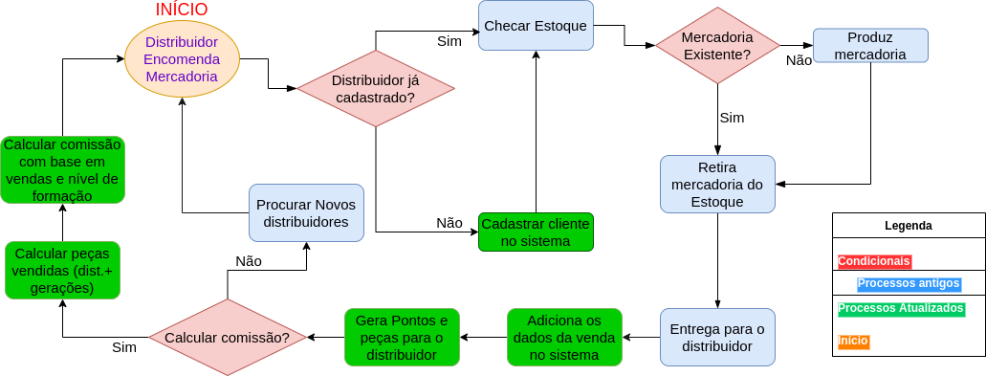

1. **O que o Design Thinking recomenda sobre a construção do CANVAS (Cite duas referências bibliográficas)**

Design Thinking recomenda para a construção do Canvas a integração de suas metodologias durante o desenvolvimento do Business Model Canvas. Isso fica evidente quando comparamos as cincos fases inerentes do Business Model Canvas, descritas no livro Business Model Generation de Osterwalder & Pigneur, com processos realizados no Design Thinking:

Fase 1 - Mobilização: a mobilização consiste na preparação para um projeto de construção de modelos de negócio bem-sucedido. Dentro do processo de Design Thinking, esta fase se equipara ao início da inspiração, fazendo um levantamento de informações iniciais.

Fase 2 - Compreensão: também inserida analogamente na etapa de inspiração, a fase de compreensão busca examinar o ambiente, conhecer os clientes em potencial, entrevistar especialistas, pesquisar ideias similares e analisar os elementos necessários para o design do Modelo de Negócio. Aqui, os autores do Business Model Canvas recomendam a utilização de técnicas de design como Insights do Cliente, o Pensamento Visual e Cenários.

Fase 3 - Design: a grande inovação trazida pela quebra de paradigmas dos modelos de negócio clássicos foi a inserção da fase de Design como integrante da construção de modelos. No Design Thinking, esta fase é conhecida como Ideação. Porém, o conceito de ideação descrita no Business Model Generation é mais restrito do que o abordado pelo Design Thinking, tratando-a como uma técnica de Design que se limita à geração de alternativas e ideias por meio da técnica de brainstorm.

Fase 4 - Implementação: uma vez com o modelo definido, chega a hora de implementar em campo o protótipo. É o momento de comunicar o negócio, sendo que o storytelling desempenha um papel fundamental durante esta fase, assim como observado na etapa de implementação do Design Thinking.

Fase 5 - Gerenciamento Consiste no acompanhamento das respostas do mercado ao modelo, para avaliação da necessidade de adaptações ou transformações no mesmo. Para o Design Thinking, a etapa final da implementação pode nos levar a perceber novas oportunidades e ao início de um novo ciclo de inspiração.

Outra forma é a síntese entre o Canvas e o Design Thinking na qual o Canvas atua como uma ferramenta de para agrupar e organizar informações enquanto o Design estimula uma sala de projeto, onde todas as ideias podem ser registradas, compartilhadas e histórias são contadas. Essa síntese facilita visão do todo e a identificação de lacunas na estratégia, mantendo o foco no que é mais relevante.

“O quadro faz um ótimo trabalho me ajudando a lembrar as equipes de pensar holisticamente em seus negócios e evitar que fiquem presas nos detalhes. Isso ajuda a tornar seus novos empreendimentos um sucesso.” *(Depoimento de Christian Schüller, Alemanha, ao Livro Business Model Generation)*

1. **Insira o documento do CANVAS gerado com o seu usuário e descreva uma análise geral da produção deste documento.**

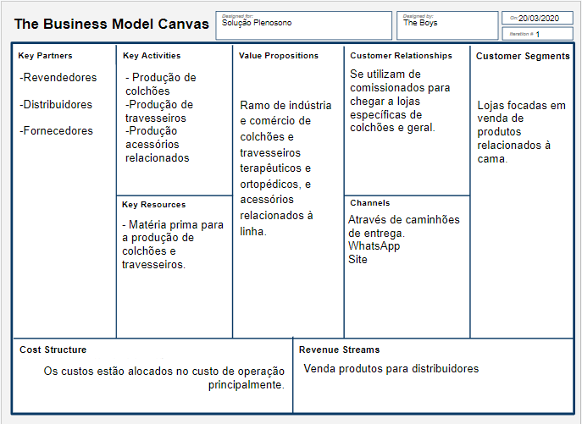

O documento foi sintetizado com base na conversa com Marlon Salanti levando em consideração como o negócio da Plenosono, entre seus respectivos fornecedores e distribuidores, funciona. Com as resposta recebidas durante o 1° questionário e a natureza do negócio do cliente juntamente com a experiência do grupo a criação do Canvas foi fácil e sucinta.

1. **Modelagem de Sistema**

* Requisitos Funcionais:

|  |  |  |
| --- | --- | --- |
| Número | História | Descrição |
| 1 | Aquisição dos dados das tabelas | Dados presentes em tabelas serão pegos pelo programa. |
| 2 | Cadastro de Distribuidores | O cadastro de distribuidor permite cadastrar o nome, CNPJ, número de contato, o nível de formação e nome do pai se possui. |
| 3 | Emissão de relatórios com a comissão  de cada distribuidor | Emitir um relatório das vendas efetuadas em determinado período e com as peças e a comissão. |
| 4 | Gerar comissões | As comissões serão geradas toda a vez que o usuário pedir só sendo necessário digitar o nome ou CNPJ. |
| 5 | Supervisionar a alteração do nível de formação  do distribuidor | Calcular o bônus de peças em relação a quantidade de itens vendidos por cada distribuidor  levando em conta seu nível e as relações entre as gerações que esse distribuidor possui e as gerações e os distribuidores formados por ele. |
| 6 | Administra os pontos de cada distribuidor | A partir de cada venda realizada os pontos de cada distribuidora serão calculados e adicionados no seu cadastro. |
| 7 | Alteração de cadastro de distribuidor | Fará alterações no distribuidor selecionado. |

* Requisitos de Negócio:
  + O programa usará a pasta com os vários arquivos, no formato do excel, já presentes no computador, para a aquisição dos dados para a funcionamento geral do programa.
  + Os novos e antigos distribuidores deverão ser registrados manualmente.
  + No cadastro inicial do Distribuidor deverá ser registrado o número de peças atual que vendeu para o controle do seu nível de formação.
  + Se não presente na pasta dos arquivos de excel o programa não atribuirá a pontuação nem fará a comissão das datas faltantes.
  + O programa gerará o relatório pedido salvando-o em uma pasta definida, no modelo definido acima (esboço) sobre as datas selecionadas.
  + Não haverá senha para entrar no programa (podemos discutir).
  + Poderá ser atualizada a tabela de movimento de caixa dependendo da velocidade do andamento do projeto.
* Requisitos não funcionais:
  + Os dados dos distribuidores serão guardados serializados.
  + Os dados para a realização das comissões serão buscados a partir dos arquivos em excel.
  + Faremos o programa em python.
  + Funcionará em windows 10.
  + Os arquivos deverão estar em uma pasta definida pelo usuário.
  + O arquivo de relatório será salvo onde o usuário definir.
  + Programa com interface gráfica.
* Mockups:

Tela Inicial.

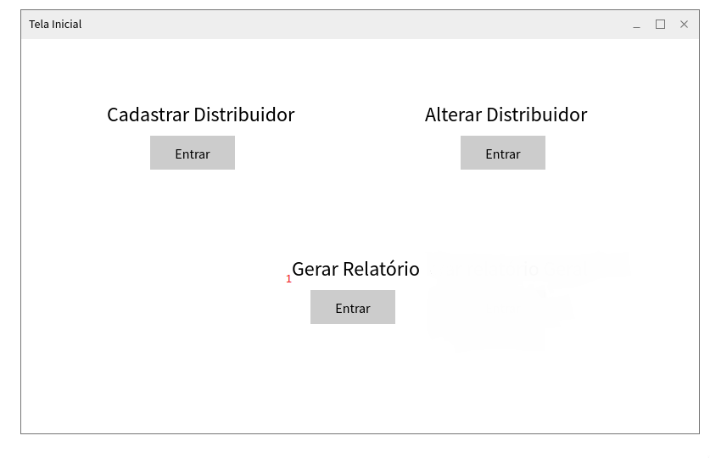

1. Gerar Relatório irá chamar uma tela para informar um Distribuidor para gerar um relatório de comissões a partir de uma data selecionada.

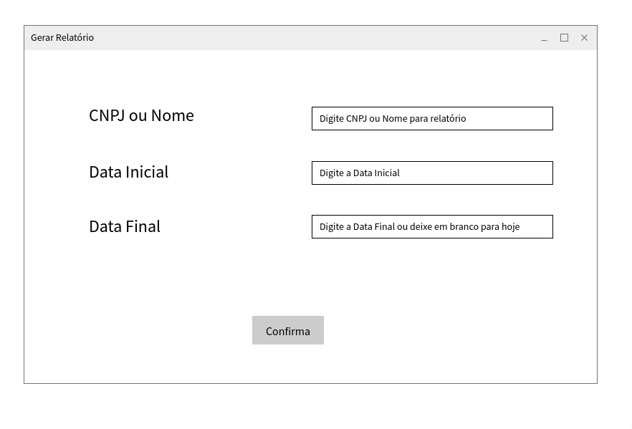

Tela de Cadastro de Distribuidor

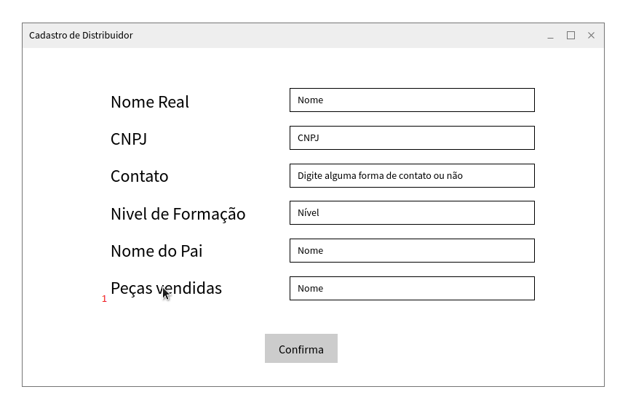

1. Quantidade de peças vendidas pelos distribuidor no seu nível atual para melhor controle.

Tela de Alteração de dados

Seleciona através de seu CNPJ o distribuidor em que é necessária a alteração de dados

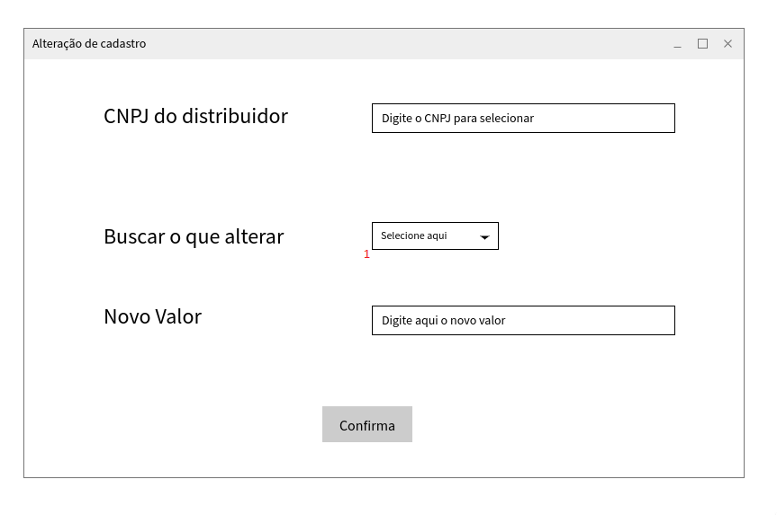

1. Seleciona entre: CNPJ, nome e contato para a alteração.

* Modelo de Negócio:

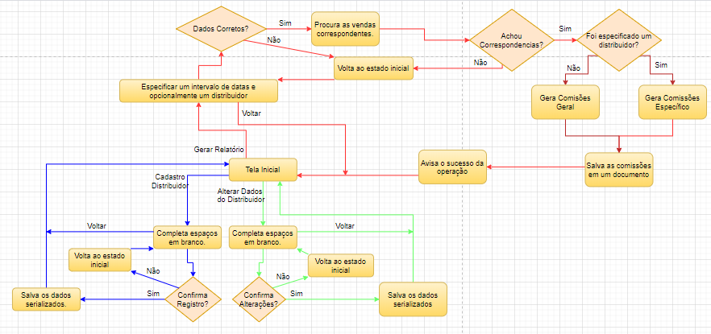

* Modelo de Dados:

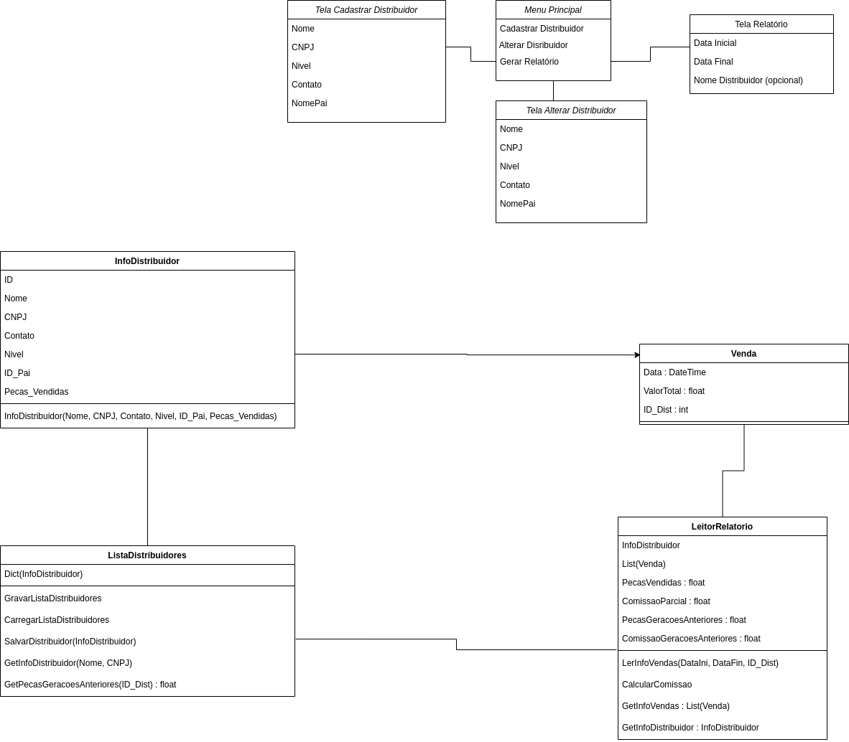

* Implementação

Planejamos fazer a implementação em Python com o auxílio da interface gráfica python-tk. Iremos distribuir o projeto em backlogs determinando a prioridade de cada passo do projeto. Cada integrante do grupo ficaria responsável por escolher o que quer fazer baseado nas suas habilidades.

Reunião com o usuário:

<https://drive.google.com/open?id=1TFmwDjIjJ_di_ZFSpOJGF2rBeG3dWwzx>

* Resposta Parcial do Usuário:

******* Resposta do 1° documento *******

Marlon Salanti: Sobre o desenho do modelo de negócios. Temos que pensar que o cliente é o nosso distribuidor (CNPJ). Não temos vendedores no momento. O distribuidor compra a mercadoria e revende para o cliente consumidor então a entrega seria até a empresa do distribuidor (alterações já realizadas).

Até a parte de adicionar no sistema a princípio vejo que está correto. Os pontos deverão ser gerados para o distribuidor que já vai estar cadastrado em um dos níveis. Essa classificação no nível deve ser feita junto no cadastro do distribuidor.

Colocaram um processo de gerar comissão. Esse processo não utilizamos. O distribuidor é cadastrado no Nível, conforme o desconto que ele recebe.

Novos cadastros só são feitos caso entre um novo distribuidor, caso contrário os "clientes distribuidores" se mantêm os mesmos.

Poderia ser incluído algo como "Verificar se é elegível aos bônus".

Marlon Salanti: Vou mandar novamente o Plano de negócios. Reformulamos ele para que ficasse mais intuitivo."

******* Resposta do documento atual *******

Disse estar tudo bem só pediu uma funcionalidade para visualizar as gerações que iremos adicionar e anexar posteriormente.